Fiche de travail 5ème (Partie II)

Part I : Revision

A)Vocabulary : «What’s French for ?»
(Traduis les mots et expressions suivants en français)
-To be dressed up to the nines :
-A chalk :
-The ground :
-The ceiling :
-A pencil case :
-The wall :
-A pencil :
-A ruler :
-A corridor :
-A corner :
-To get along with someone :

B) Grammar : Simple present
1) Donne la forme des phrases suivantes : (forme affirmative, forme négative, forme interrogative).
2) Ensuite traduis les phrases en français.
a) Jake does not play netball at school. (Forme …………………………..)
b) Does Scarlet know Mr Obama ? (Forme…………………………..…..)
c) My parents like cooking and dancing. (Forme………………………….)
d) I watch netflix from 10:00 to 11:00 every night. (Forme………………….)
e) Do you like playing football ? (Forme……………………………..)
f) We do not like eating vegetables. (Forme…………………………..)
Traduction des phrases en français :
a) ………………………………………………………………………………………..
b)…………………………………………………………………………………………
c)…………………………………………………………………………………………
e)…………………………………………………………………………………………
f)………………………………………………………………………………………….

3) Conjugue les verbes en gras au présent simple ensuite précise la forme de la phrase.

I (not/like) watching reality tv programms because it is boring.
………………………………………………………………….. (Forme………………)
He always (tell) the truth to his friends.
………………………………………………………………….
(Forme……………….)
(Understand/they) Spanish ?
………………………………………………………………….
(Forme……………….)

4) Formule trois phrases de ton choix au présent simple en utilisant les 3 formes (affirmative, négative, interrogative)
1) ………………………………………………………………………………
2)………………………………………………………………………………..
3)………………………………………………………………………………..
***
Part II : At school

A)classroom objects
1)Retrouve les lettres manquantes pour chaque mot.
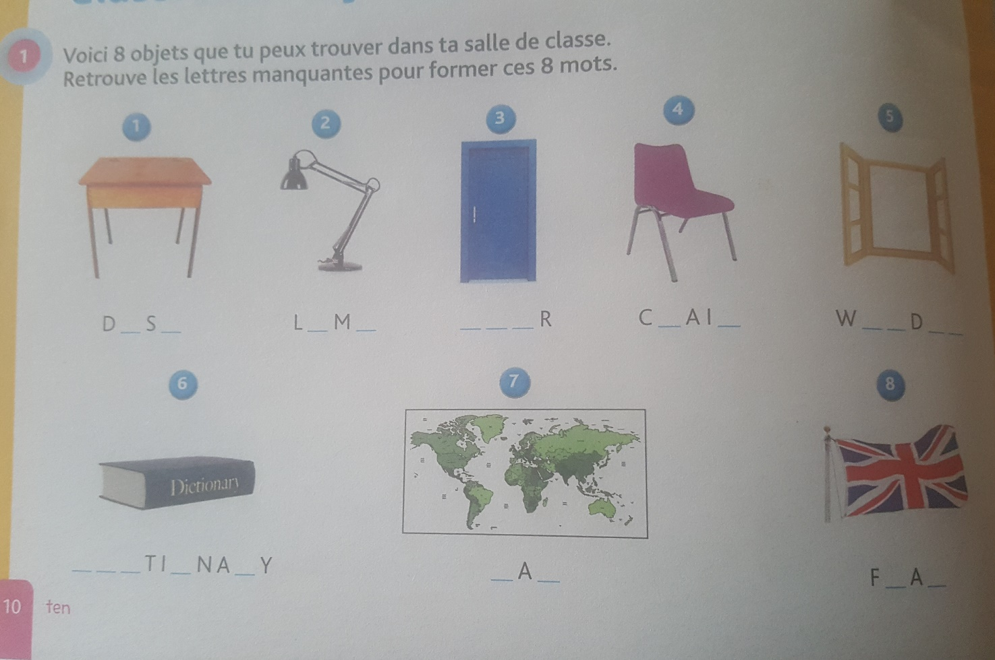

2) Une fois que tu as reconstitué les mots, cherche leurs traductions dans le dictionnaire. Ensuite entraîne toi à les prononcer, si tu as internet, écoute leurs prononciations.
a)……………………………………………………………………………
b)…………………………………………………………………………..
c)…………………………………………………………………………..
d)…………………………………………………………………………..
e)…………………………………………………………………………..
f)…………………………………………………………………………...
g)…………………………………………………………………………...
h)…………………………………………………………………………..
3) Written task/tâche finale : En t’aidant de la « tool-box » ci-dessous et de ton cahier ; rédige un paragraphe en anglais concernant les points suivants : (5 à 10 lignes)

a) Décris ton collège : taille, nombre d’élèves, tes matières, tes clubs, ton uniforme (l’aimes-tu, pourquoi ?), ton repas préféré à la cantine, ta matière préférée.
b) Décris ta salle de classe d’anglais : les objets (voir vocabulaires), la taille de la salle)
c) Parle de ta classe : tes camarades (schoolmates), avec qui tu t’entends le mieux, ton/ta meilleur ami(e).
d) Quelles sont tes futurs projets scolaires si tu en as ?
………………………………………………………………………………………………
Tool-box :

Dans mon école il y a : In my school there is(singulier)/ there are (pluriel)
Grand : Big
Petit : Small
Un élève : A pupil
Un repas : A meal
Une matière : A school subject
Un camarade de classe : a schoolmate
Je m’entends bien avec : I get on well with (UK) ou I get along with (USA)
Ma classe est géniale/ennuyeuse/bruyante : My class is great /boring/ noisy
Plus tard j’aimerais faire : In the future I would like to do.

***

Part III/ Game : Puzzle
